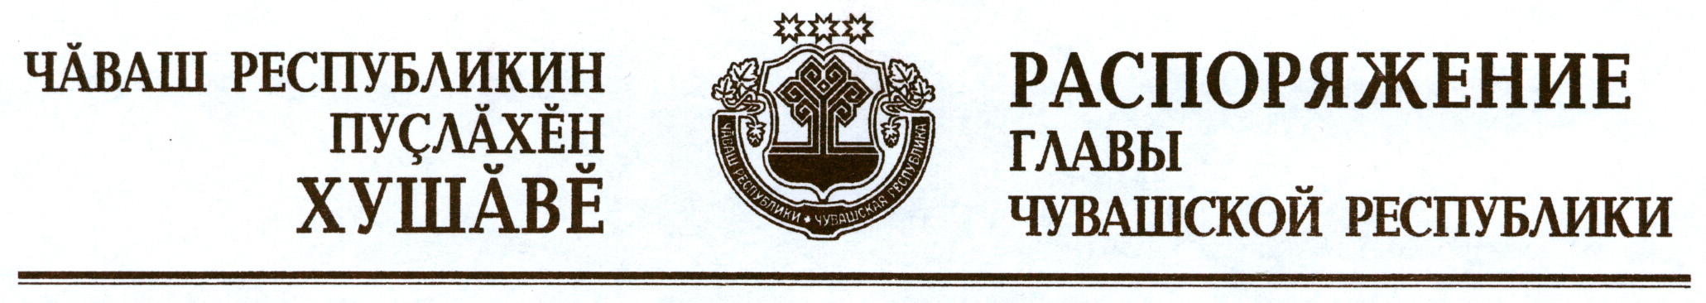

1. Учитывая важность приобщения жителей Чувашской Республики к лучшим образцам музыкального наследия, в целях развития культурных связей с регионами Российской Федерации, странами ближнего и дальнего зарубежья провести 20–25 ноября 2012 г. в Чувашском государствен-
ном театре оперы и балета XXII Международный оперный фестиваль
им. М.Д. Михайлова.
2. Кабинету Министров Чувашской Республики обеспечить решение организационных вопросов и оказать содействие в привлечении спонсорских средств на проведение указанного фестиваля.
3. Признать утратившими силу:
распоряжение Президента Чувашской Республики от 6 сентября
2010 г. № 135-рп;
распоряжение Президента Чувашской Республики от 16 августа
2011 г. № 132-рп.

Глава
Чувашской Республики М.Игнатьев

г. Чебоксары
7 сентября 2012 года
№ 213-рг

